בס"ד
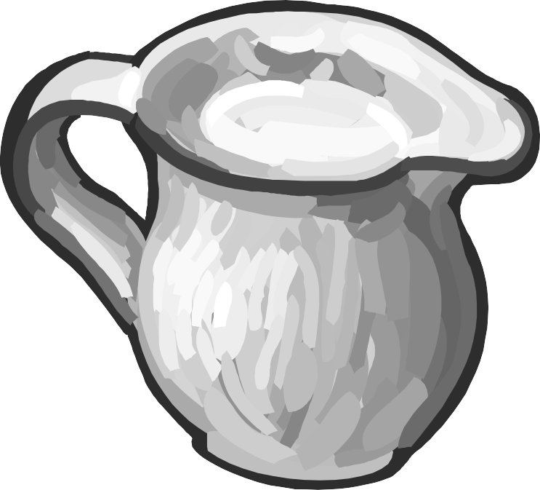

האבנים הגדולות

תכנון זמן יעיל

יום אחד הוזמן מרצה זקן לבית בספר למנהל ציבורי בצרפת (אחד המוסדות האקדמיים היוקרתיים ביותר באירופה כולה) לשאת הרצאה על הנושא "תכנון זמן יעיל" בפני קבוצה של 15 מנהלים בכירים בחברות הגדולות ביותר בארה"ב.
ההרצאה הייתה אחת מתוך חמש ביום עיון שאורגן במיוחד עבורם.
למרצה הוקצתה רק שעה אחת כדי "להעביר את החומר".
בעומדו לפני חברי קבוצת האליטה הזו – שהיו מוכנים לרשום כל מילה שתצא מפי המומחה המפורסם – העביר המרצה את מבטו בניהם, אחד אחד באיטיות, ולאחר מכן אמר: "אנו עומדים לערוך ניסוי".

מתחת לשולחן שהפריד בינו לבין מאזיניו הוציא המרצה מיכל זכוכית גדול והניחו בעדינות לפניו. אחר כך הוציא מתחת לשולחנו כתריסר אבנים גדולות, כל אחת בגודל של כדור טניס, והניחן בעדינות, אחת לאחת, בתוך המיכל. כאשר התמלא המיכל לגמרי ולא היה ניתן להוסיף עוד אבן אחת, הרים המרצה את מבטו באיטיות אל תלמידיו ושאל: "האם מלא המיכל?" כולם השיבו: "אכן"
המרצה המתין מספר שניות והוסיף: "האמנם?"
ואז שוב התכופף והוציא מתחת לשולחן כלי מלא אבני חצץ. בקפדנות שפך את החצץ מעל לאבנים וניער מעט את המיכל. אבני החצץ הסתננו בין האבנים הגדולות עד שירדו לתחתית המיכל.
שוב הרים המרצה הזקן את מבטו אל הקהל ושאל: "האם מלא המיכל?" עתה התחילו להבין מאזיניו המבריקים את כוונתו.
אחד מהם השיב: "כנאה שלא!" . "נכון" ענה המרצה הזקן.
חזר והתכופף והפעם הוציא לשולחן סיר מלא בחול. בתשומת לב שפך את החול אל תוך המיכל. החול מילא את החלל בין האבנים הגדולות שבין החצץ.

פעם נוספת שאל המרצה את תלמידיו: "האם מלא המיכל?", הפעם ללא היסוס ובמקהלה, השיבו התלמידים המחוננים: "לא". "נכון" השיב להם המרצה הזקן.
וכפי שציפו תלמידיו רבי היוקרה והעוצמה, הוא נטל את כד המים שעמד על השולחן ומילא בהם את המיכל עד שפתו. המרצה הזקן הרים את מבטו לקהל ושאל: "איזו אמת גדולה יכולים אנו ללמוד מניסוי זה?"

בחושבו על נושא ההרצאה השיב אחד הנועזים והזריזים שבין המאזינים: "אנו למדים שככל שהיומן שלנו נראה לנו גדוש בהתחייבויות, אם באמת מתאמצים תמיד ניתן להוסיף עוד פגישות ועוד מטלות".
"לא" השיב המרצה הזקן. "לא זה, אלא האמת הגדולה לנו הניסוי היא זו: אם לא מכניסים למיכל קודם כל את האבנים הגדולות, לעולם לא נוכל להכניס אותם כולם אחר כך". דממה עמוקה השתררה באולם, כאשר כל אחד מנסה לתפוס את מלוא המשמעות של דברי המרצה.

הזקן התבונן בשומעיו ואמר:" מהן האבנים הגדולות בחייכם? בריאותכם? המשפחה? ידידיכם? הגשמת חלומותיכם? להלחם למען מטרה נעלה? להינפש? לקחת זמן לעצמכם? משהו אחר?

"מה שחייבים לזכור הוא שחשוב ביותר להכניס קודם כל את האבנים הגדולות בחיינו, כי אם לא נעשה הזאת, אנו עלולים לפספס את החיים. אם ניתן עדיפות לדברים הקטנים (החצץ, החול) יתמלאו החיים בדברים הקטנים ולא יישאר די מהזמן היקר שלנו כדי להשיג את הדברים החשובים באמת בחיים.
משום כך אל תשכחו לשאול את עצמכם את השאלה: מהן האבנים הגדולות בחיים וכאשר תזהו אותם, תכניסו אותן ראשונות במיכל החיים שלכם".
בתנועת יד ידידותית בירך המרצה הזקן את מאזיניו ויצא באיטיות מן האולם.

